

DOSSIER PROJET



Développeur Web et Web Mobile

**ABDOUN Walid**

**AFCI**

**06 mars 2023 au 02 juin 2023**

**SOMMAIRE**

1. **Entreprise** …..……………………………………………..page 4
2. Présentation de l’entreprise …………………….…..page 4
3. Cahier des charges ……………………………….……..page 4
4. **Stage** ……………………………………..……………………..page 5
5. Outils utilisés ……………………………………………..page 5
6. Design et maquette ….…………………………..…..page 6
7. Réalisation du site ..…...…………………….………..page 7
8. **Développement de l’API** ………………………..page 14
9. Installation de l’API MailJet ……………………...page 14
10. Résolution de problèmes de certificat….…..page 18
11. Test API ………………………………………………….…..page 21
12. **Conclusion** ……………………..……………………….…..page 23

**Remerciements**

First and foremost, I would like to express my sincerest gratitude to the entire team at L'Artisan Bakery. Your warm welcome and continuous support throughout my internship allowed me to gain invaluable hands-on experience in the field of web development. You provided me with a unique opportunity to apply and deepen the skills I acquired during my training.

I would also like to thank AFCI Training, which was a true launching pad for my journey into web development. The knowledge and skills I was able to gain through you have been essential to my success. I am deeply thankful for the opportunity to learn in such a stimulating and motivating environment.

Finally, I would like to emphasize that this experience has reinforced my passion for web development. I am enthusiastic about continuing to learn and evolve in this exciting and constantly changing field. Thank you again for this invaluable opportunity.

Introduction

Au cours de ce stage effectué avec Walid El Asri, nous avons eu l'opportunité de travailler sur la création d'un site internet en utilisant une combinaison de langages et technologies de développement web apprises tout au long de notre formation.

1. **Entreprise**
2. Présentation de l’entreprise

Ouverte en mars 2023, la boulangerie "L'Artisan" se situe rue de la République à St Pol. Depuis son ouverture, elle est rapidement devenue un incontournable pour tous les habitants du quartier.

Au-delà de sa fonction de boulangerie-pâtisserie, "L'Artisan" propose également un service traiteur, adapté à une variété d'occasions spéciales. L'enseigne s'est rapidement forgée une réputation grâce à ses produits de qualité, son service client attentionné et son engagement à satisfaire tous les goûts et préférences.

Après avoir entamé des discussions pour le stage de cette formation, nous avons convenus avec le propriétaire et tuteur de stage que le site allait être un site vitrine de la boulangerie et de ses services.

1. Cahier des charges

1. Objectifs du site

1.1. Présenter la boulangerie "L'Artisan", son histoire et ses valeurs.

1.2. Mettre en avant les services (boulangerie, pâtisseries, traiteur).

1.3. Offrir la possibilité aux visiteurs de contacter la boulangerie via un formulaire de contact.

2. Description générale

2.1. Le site comportera une page en guise de vitrine :

Accueil

Nos valeurs

Nos produits

Services de traiteur

Contact

2.2. Aspects fonctionnels :

Le site doit être optimisé pour les navigateurs web les plus couramment utilisés (Chrome, Firefox, Safari, Edge) et adapté à la navigation sur mobile(responsive).

2.3. Division des tâches :

Avec Walid El Asri, nous nous sommes partagés les missions à réaliser entre le front-end et le back-end.

1. **Stage**
2. Outils utilisés

Nous créons un site internet en combinant plusieurs technologies. Le HTML offre la structure de base du site, tandis que le CSS y ajoute du style pour une présentation attrayante. JavaScript rend le site interactif, permettant aux utilisateurs d'engager des actions diverses. Avec PHP, nous rendons le site dynamique, permettant une personnalisation et une interaction avancées avec l'utilisateur.

Une API d'envoi d'email est également intégrée, permettant au site d'envoyer des messages automatiquement suite à certaines actions de l'utilisateur. Ces outils combinés nous permettent de concevoir un site web complet, répondant aux attentes des utilisateurs tout en offrant une gamme de fonctionnalités interactives et dynamiques.

1. Design et maquette

J'ai commencé par définir les exigences du site et esquisser une conception de base. J'ai déterminé les pages nécessaires, la navigation, la mise en page et le contenu.

Maquette :

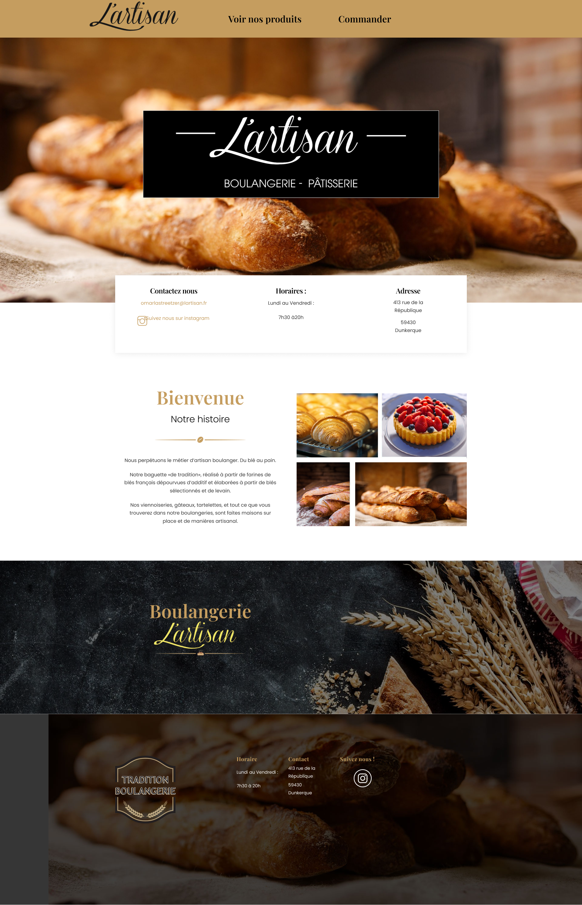

C. Réalisation du site

1. Page index.php

Le point de départ du site est le fichier index.php. C'est la première page que le serveur cherchera lorsqu'un utilisateur se connecte à l'adresse du site. La page index.php est utilisée comme contrôleur d'affichage. Elle définit une URL constante qui pointe vers l'emplacement de base du site et détermine quelle page afficher en fonction de la valeur de $_GET['page']. Si aucune page n'est spécifiée, la page d'accueil est chargée par défaut.

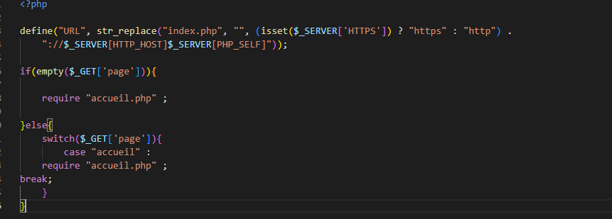

1. Page d’accueil

« accueil.php » est la page d'accueil du site. Cette page est écrite en HTML et utilise Bootstrap pour le style CSS et la mise en page. Elle inclut des éléments comme une barre de navigation, un en-tête, une section principale, une section de services, une section à propos de nous et une section de contact.

HTML :

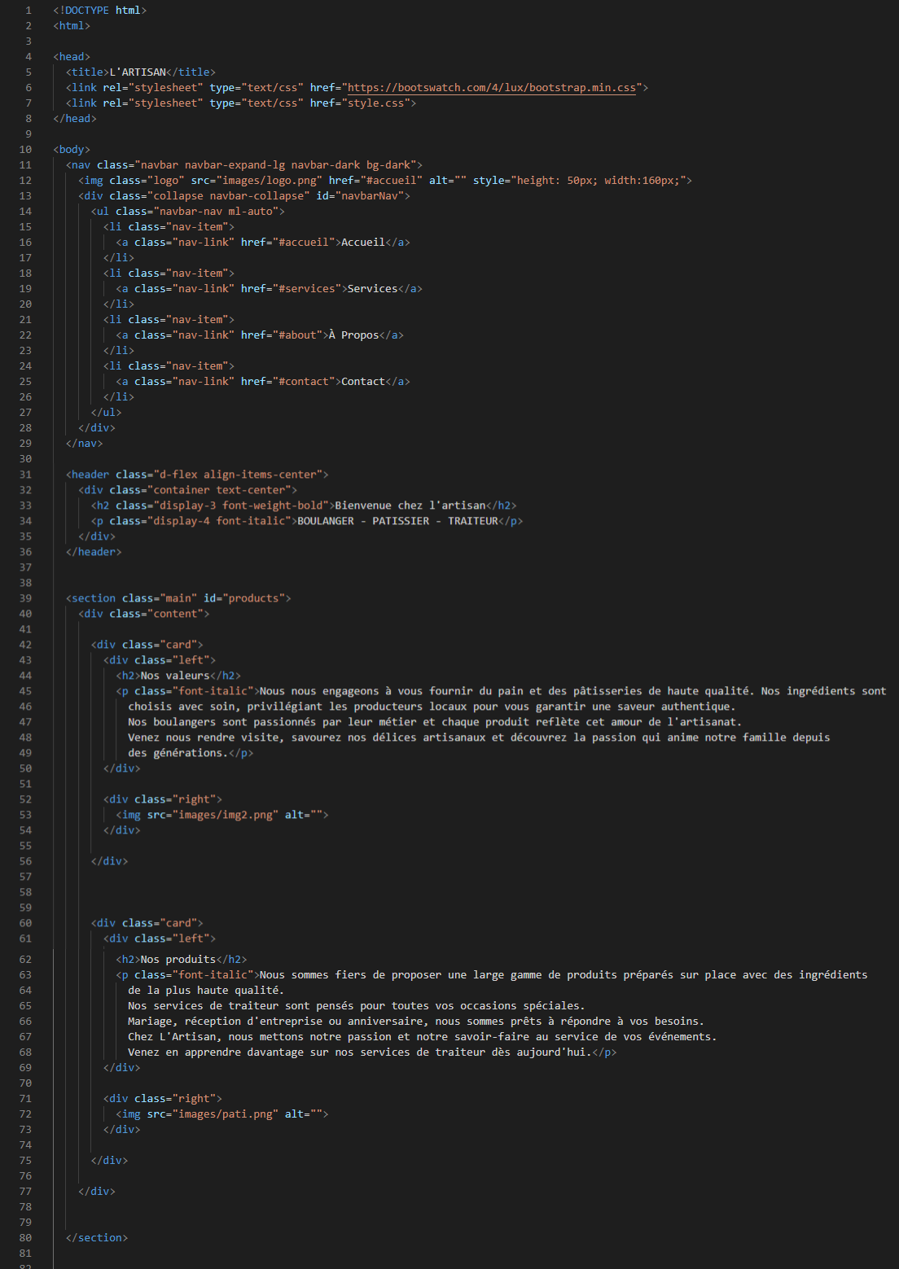

1/2

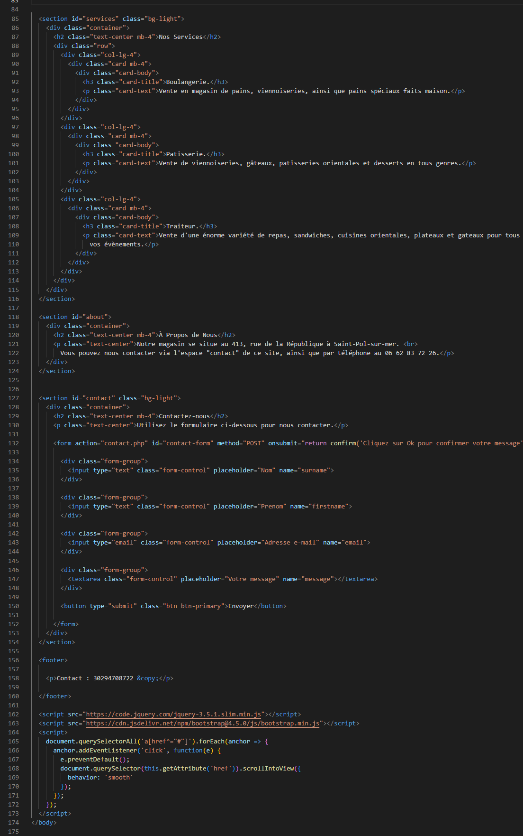

2/2

CSS :

Le fichier style.css contient tous les styles CSS personnalisés utilisés sur le site. Il définit le style de divers éléments tels que le corps, les en-têtes, la barre de navigation, le pied de page, et les sections individuelles sur la page d'accueil. Il assure également la réactivité du site, en adaptant le style et la mise en page des éléments en fonction de la taille de l'écran de l'utilisateur.

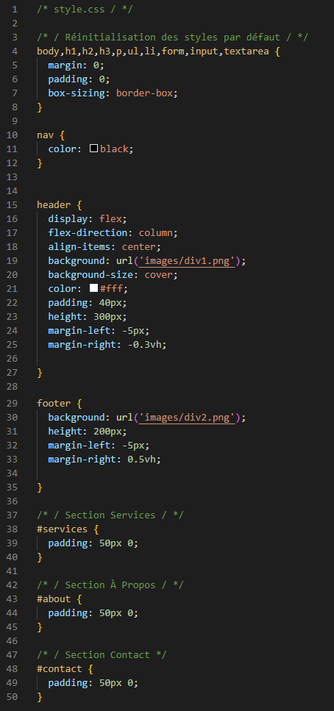

1/2

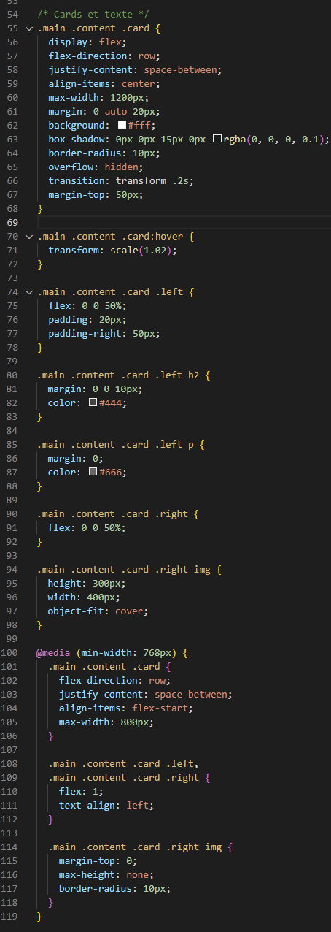

2/2

Résultat :

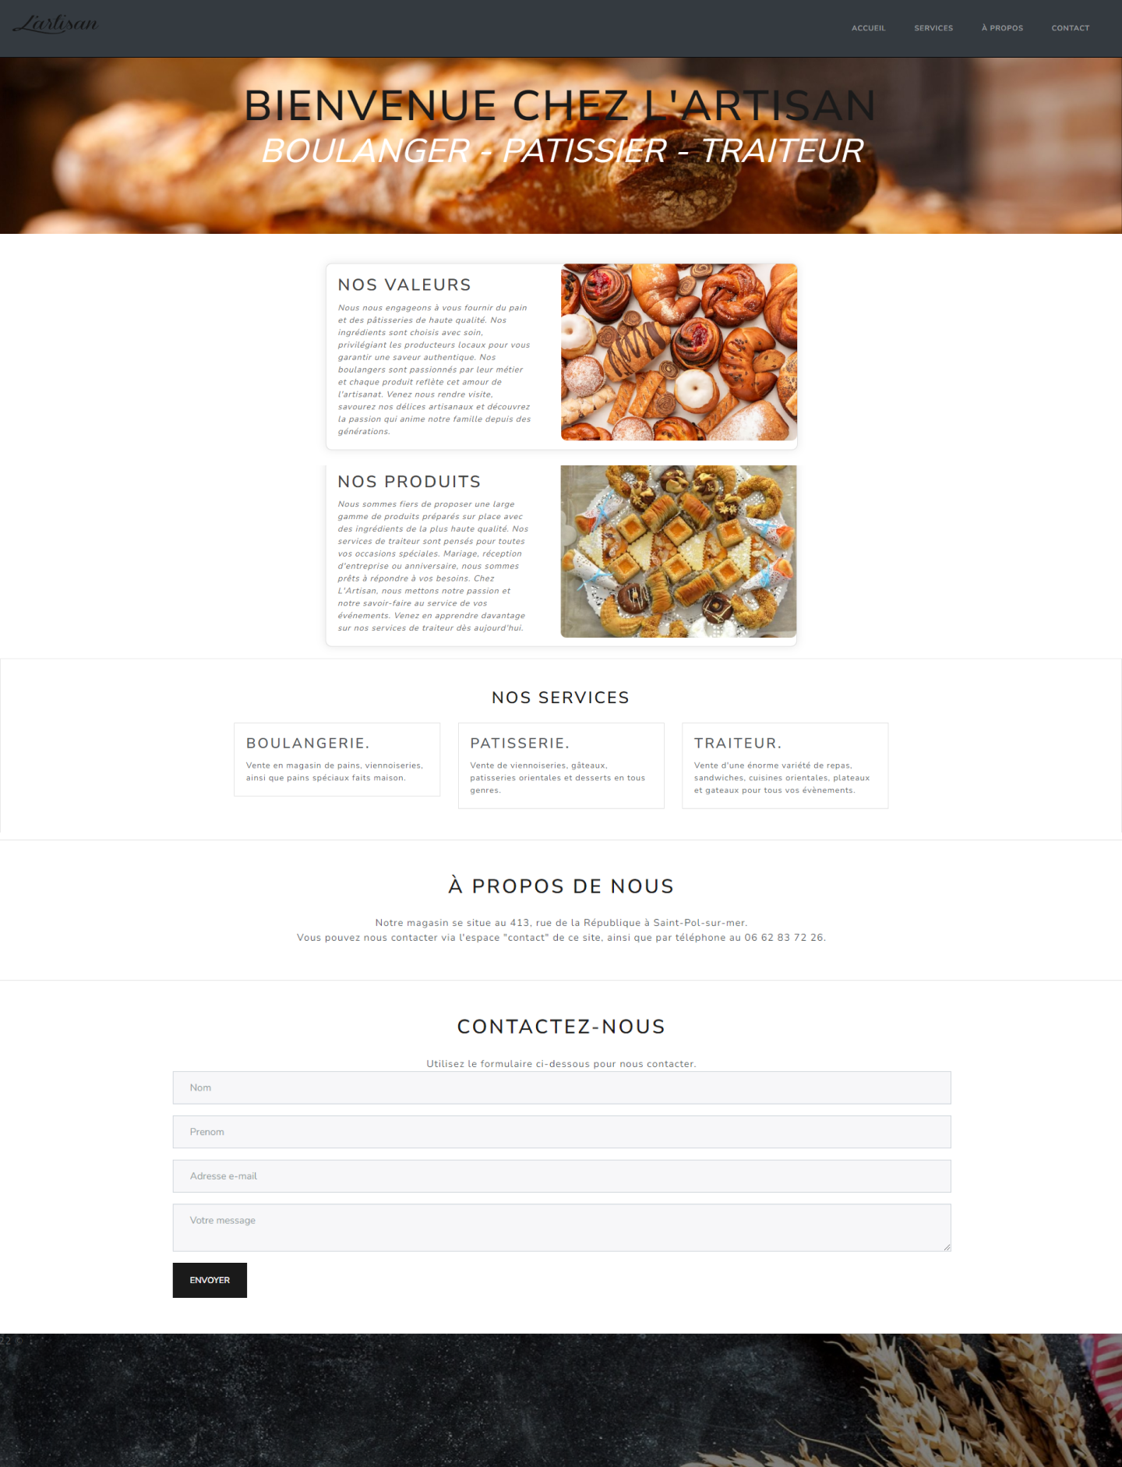

Site responsive :

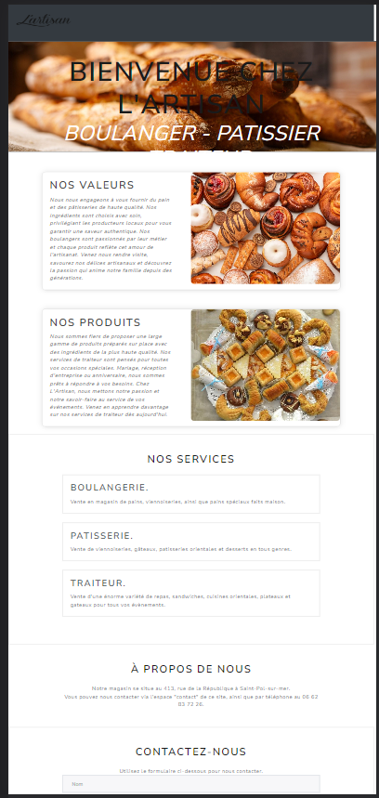

1. **Développement de l’API**
2. Installation de l’API MailJet

Je crée un compte sur MailJet qui me permet l’envoi et la réception de 200 mails par jour.

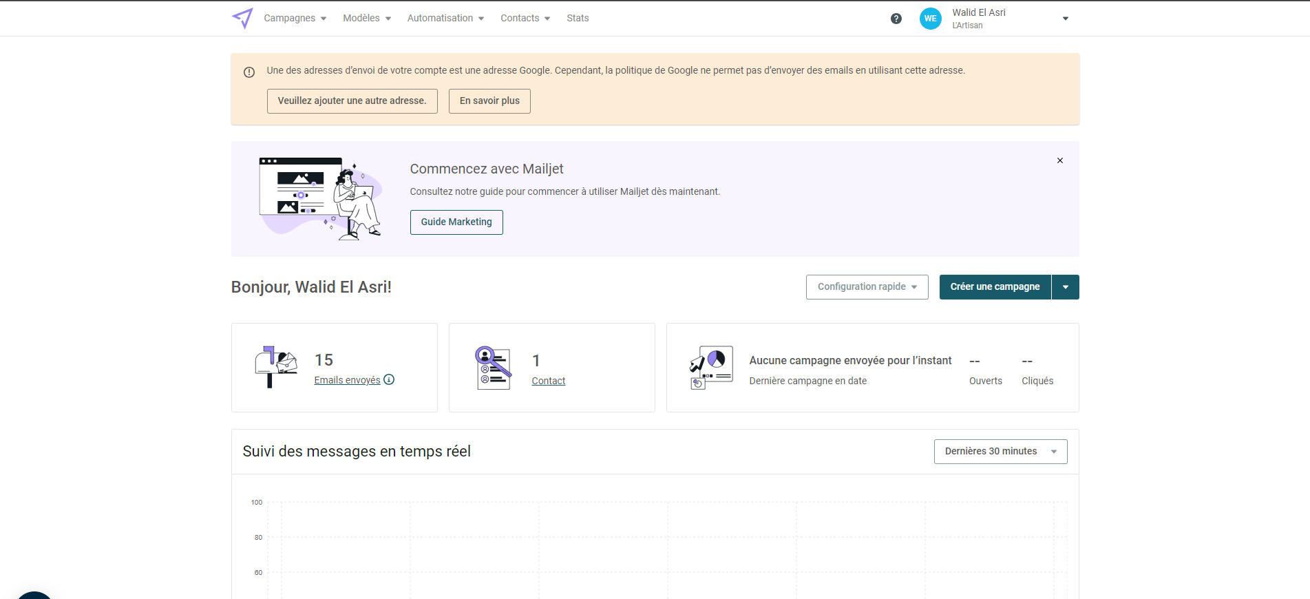

1. Page contact.php

La page contact.php est responsable de l'envoi des courriels. Il s'agit d'un script PHP qui utilise l'API Mailjet pour envoyer un courriel chaque fois qu'un formulaire de contact est soumis. Le script vérifie que tous les champs du formulaire ont été remplis, qu'il s'agisse du nom, du prénom, de l'e-mail et du message. Il utilise ensuite l'API Mailjet pour envoyer un courriel à une adresse spécifiée.

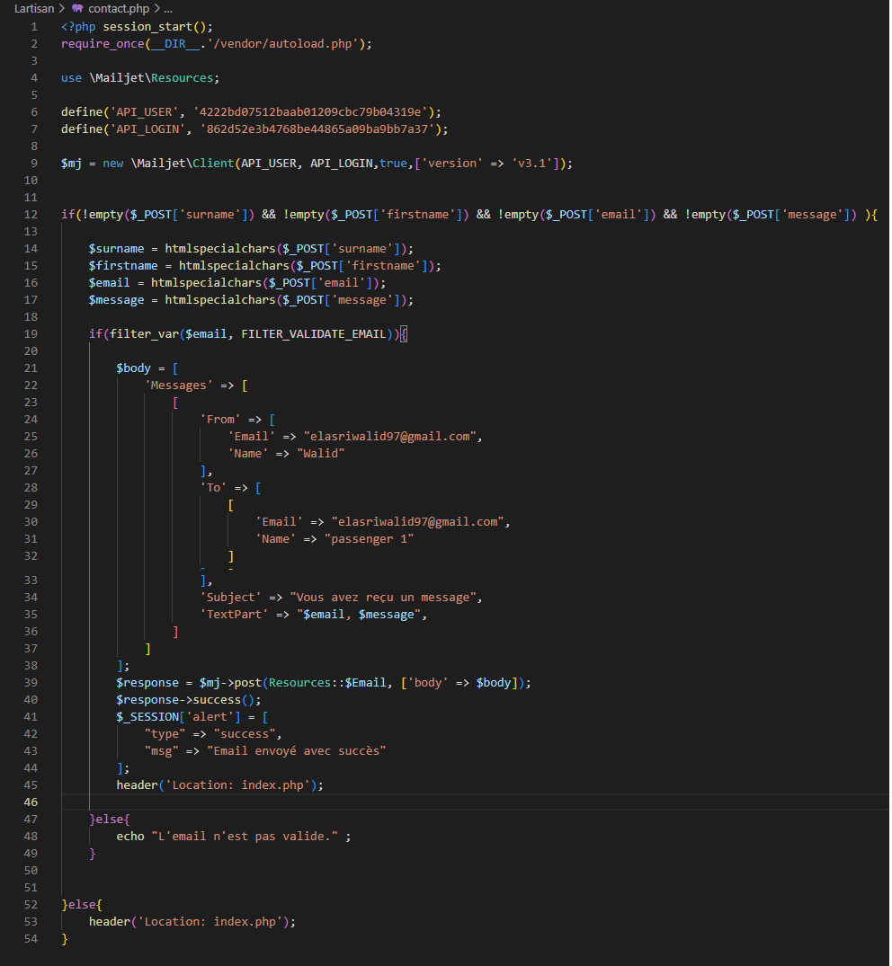

Avant d’injecter le code API, il faut installer le pack API MailJet V3 comme suivant :

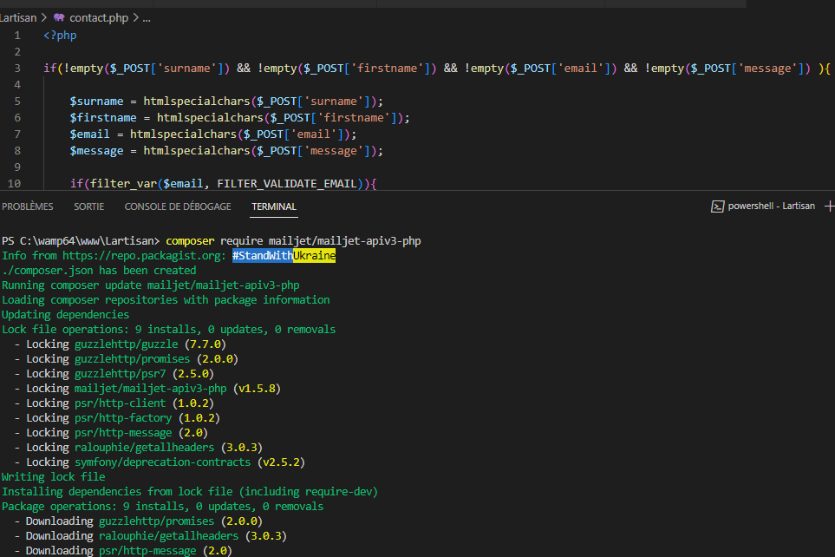

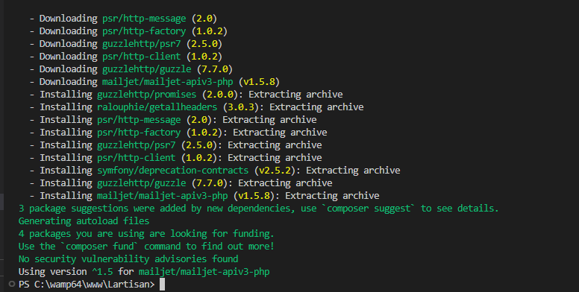

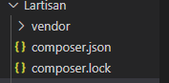

L’installation s’est bien réalisée.

Je peux maintenant définir les clés de l’API disponible sur le compte MailJet :

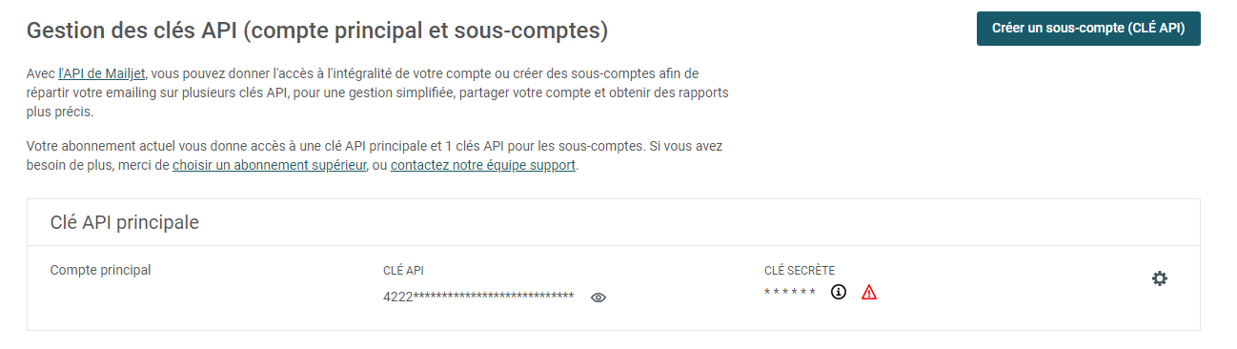

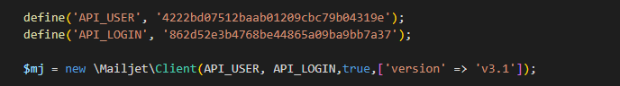

J’ai utilisé le code PHP de l’api disponible ici, copié et l’ai modifié dans mon code :

<https://dev.mailjet.com/email/guides/send-api-v31/>

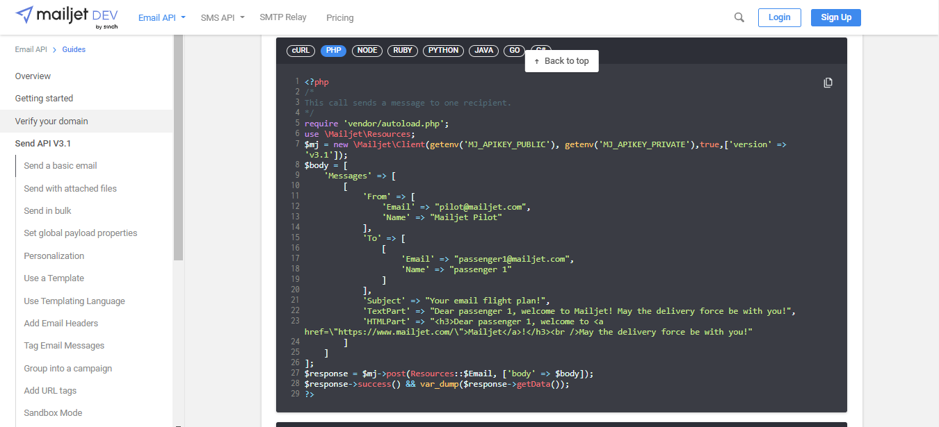

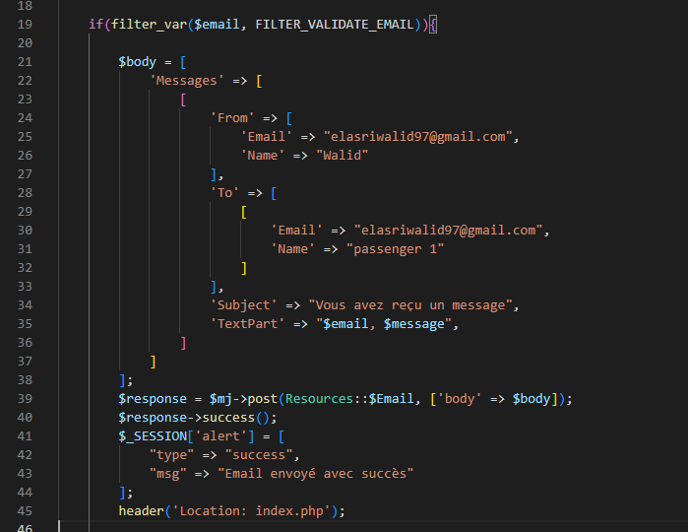

B. Résolution de problèmes de certificat

Lors du premier test d’envoi, ces messages d’erreurs se sont affichés.

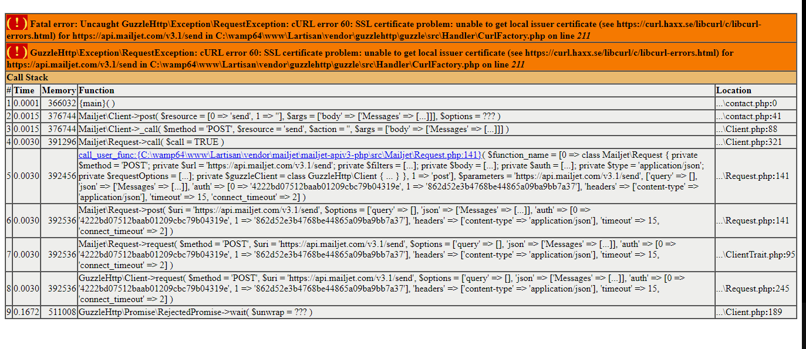

Ces messages d'erreur indiquent qu’il y a un problème avec le certificat SSL lors de l'établissement d'une connexion avec l’API MailJet.

Après des recherches afin d’obtenir une solution, j’ai découvert qu’il faut :

* Télécharger le fichier cacert.pem depuis le site de curl :

<https://curl.haxx.se/ca/cacert.pem>

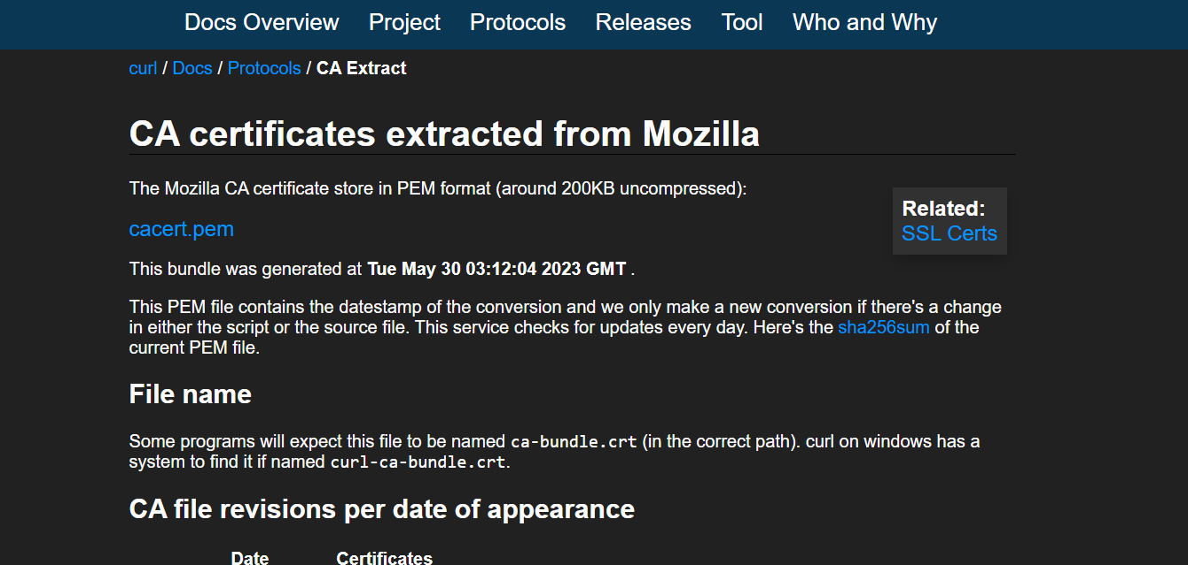

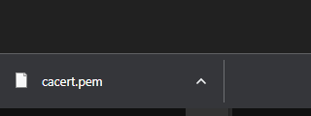

* Enregistrer ce fichier dans un répertoire de Wamp.

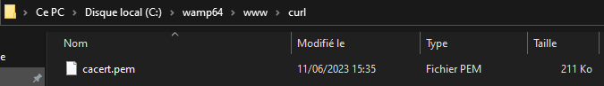

* Ouvrir le fichier php.ini utilisé par le serveur WAMP.
* Décommenter la configuration curl.cainfo et mettre le chemin vers le fichier
* cacert.pem téléchargé.

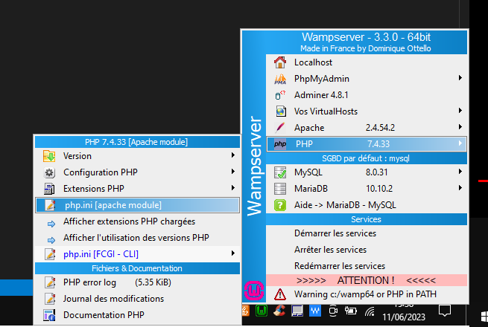

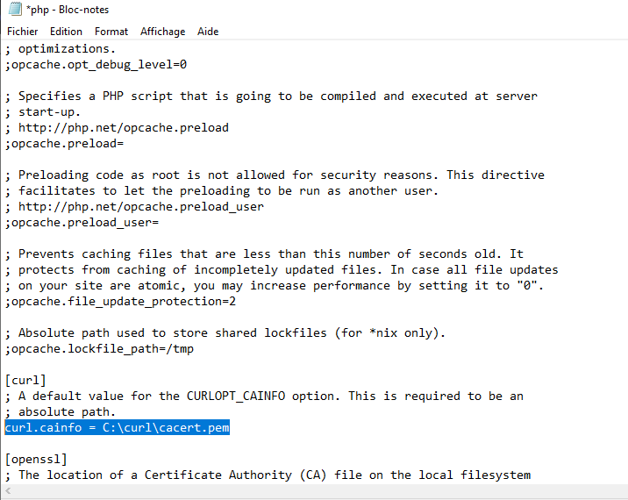

* Et enfin redémarrer le serveur WAMP.

C. Test de l’API

Après ces étapes, PHP et curl sont en mesure d'établir une connexion sécurisée avec l'API Mailjet.

Résultat :

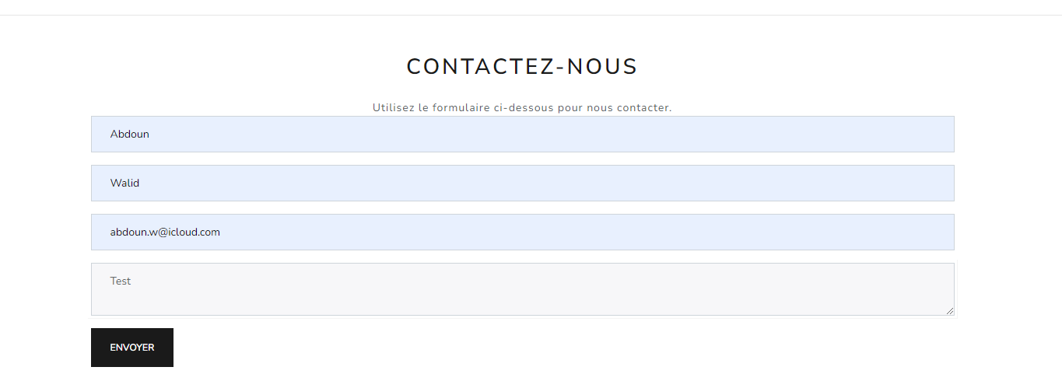

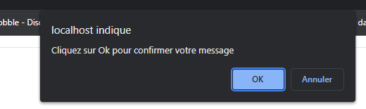

Résultat :

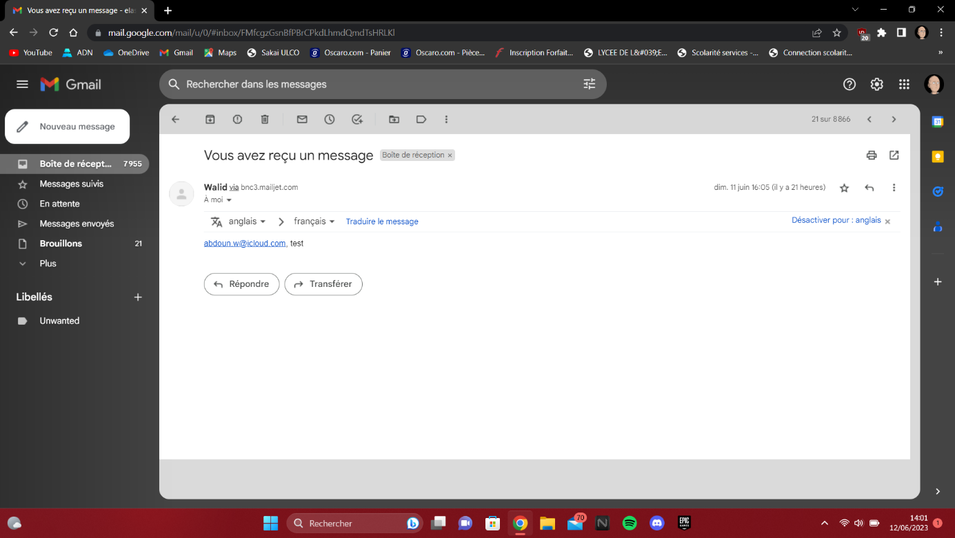

**IV. Conclusion**

En résumé, le développement de ce site web a nécessité la connaissance et l'application de diverses technologies, y compris HTML pour la structure de base du site, CSS pour le style et la mise en page, JavaScript pour l'interaction utilisateur, PHP pour la logique serveur, et une API d'envoi d'email pour les fonctionnalités d'envoi de courriels. Cela a été une expérience d'apprentissage enrichissante qui a renforcé mes compétences en développement web et m'a permis de comprendre comment différentes technologies peuvent travailler ensemble pour créer un site web fonctionnel et interactif.